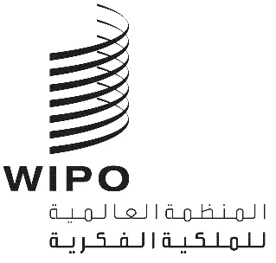
WIPO/GRTKF/IC/49/INF/5
الأصل: بالإنكليزية
التاريخ: 16 أكتوبر 2024

اللجنة الحكومية الدولية المعنية بالملكية الفكرية والموارد الوراثية والمعارف التقليدية والفولكلور

الدورة التاسعة والأربعون

جنيف، من 2 إلى 6 ديسمبر 2024

مذكرة إعلامية لمنبر الجماعات الأصلية والمحلية
وثيقة من إعداد الأمانة
- اتفقت اللجنة الحكومية الدولية المعنية بالملكية الفكرية والموارد الوراثية والمعارف التقليدية والفولكلور ("اللجنة")، في دورتها السابعة، على "أن ينظَّم، تماماً قبل استهلال دورات اللجنة، منبر يدوم نصف اليوم ويترأسه ممثل عن أحد المجتمعات المحلية أو الأصلية". وقد تواصل تنظيم منابر على ذلك المنوال قبل كل دورة من دورات اللجنة المعقودة منذ عام 2005.
- وسيكون موضوع المنبر في هذه الدورة هو: " الملكية الفكرية والأنظمة الطبية التقليدية: مسار نحو الحماية".
- ويرد في مرفق هذه الوثيقة البرنامج المؤقت لجلسة المنبر في الدورة التاسعة والأربعين.
[يلي ذلك المرفق]

البرنامج المؤقت لجلسة المنبر
الإثنين، 2 ديسمبر 2024
11.00 | افتتاح الجلسة
 | الرئيس - (يختاره منتدى السكان الأصليين الاستشاري في الويبو)
11.00 – 11.20 | السيدة فابيولا سانشيز، وهي من شعب كيتشوا كوتاكاتشي، تشغل منصب منسقة متحف بيت توكوناوا وتعمل محللة في نيابة الرئاسة الأكاديمية بجامعة أماوتاي واسي، إكوادور.
11.20 – 11.40 | السيدة جوديث باكيريا، وهي من جماعة باسوغا المحلية، وتشغل منصب رئيسة جمعية جينجا النسائية التعاونية المحدودة للأعمال التجارية الزراعية، أوغندا.
11.40 – 12.00 | الدكتورة آلانا غال، وهي من سكان تروولواي الأصليين، وتشغل منصب نائب رئيس جمعية الصحة العامة في أستراليا، أستراليا.
12.00 – 12.30 | نقاش مع الحاضرين واختتام الجلسة.
[نهاية المرفق والوثيقة]

